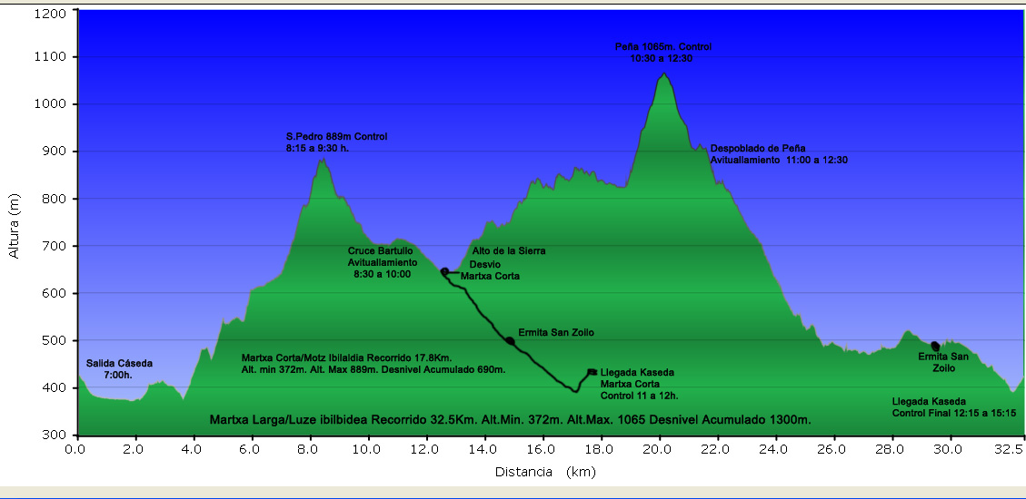
Descripción del Recorrido
Para realizar esta Martxa es aconsejable el uso de pantalón largo y botas

Km. 0.-Salida Plaza del Mercado de Cáseda a las 7:00
3.600m. por pista agraria hasta el puente de Gallipienzo/Galipentzu
Al llegar al Puente girar a la izda. entrando en la Reserva Natural de Kaparreta, zona protegida del Águila Perdicera además podemos encontrar especies de interés faunístico, destacan el buitre leonado, alimoche, búho real y cernícalo, entre las aves, y el gato montés, el jabalí, el corzo, la fuina y la gineta, entre los mamíferos. De clima mediterráneo, los carrascales acompañados de lentisco, boj, madroño y durillo dominan el área, aunque cabe mencionar la presencia de un quejigal con coscojares y tomillares.
Después de 1.400m de sube/baja/sube, llegamos a Kaparreta centro de la Reserva.
Tras llanear por una pista forestal y llegando a la muga de Cáseda/Kaseda se sube una rampa hasta otra pista y llaneando se pasa antes por el Poziko el Fraile,
Se llega a un cruce y a la dcha. entre dos Cairns, se toma la senda de balsa de las cabras Km. 6,8 del recorrido, Después de pasar una balsa (Balsa de las Cabras) iremos dirección SW 800m por una senda bien diferenciada,, entre txaparras, bojes, robles y algún que otro madroño hasta llegar al collado del portillo Jarés, Km.7,6 del Recorrido (mojón de la muga Cáseda-Gallipienzo), iremos hacía la izda. dirección SE y todo el rato por lo más cerca de la cresta entre monte bajo, llegaremos a la CIMA de sPEDRO 889m. Km. 8,4 del recorrido (primer control de 8:15/9:30h), de aquí si el día lo permite tenemos unas buenas vistas de la Val de Aibar/Oibar, de los Pirineos y del Moncayo.
Después de descender 1.600m. por senda llegamos el Primer avituallamiento (líquido y energético de 8:30/9:30h.) en el portillo Bartullo Km.10 del recorrido.
2.800m. por pista forestal siguiendo dirección SE hasta llegar a la carretera (NA 554 Aibar-Carcastillo Km 21), que la cruzaremos a la altura del Alto de la Sierra (641m) atravesando también, la Cañada (Traviesa) de los Salacencos. En este punto y en descenso, para los que quieran hacer la Martxa Corta, siguiendo la Cañada descenderemos 2.300m.hasta la Ermita de San Zoilo.
2.700m. desnivel medio -3%. Saliendo del merendero y coincidiendo los primeros 1000m por la carretera Aibar-Carcastillo NA 534 (Ctra. San Isidro del Pinar) y dirección a Cáseda/Kaseda hasta llegar al cruce con la carretera de Peña-Gabarderal, NA 5341 que tomaremos al frente la Traviesa de la Cañada de los Salacencos y Roncaleses hasta llegar a Cáseda/Kaseda
2.200m. Pista forestal dirección SE en subida, entre pinos y posturas de cazadores, hasta tomar la senda a la izda. por la cresta dirección SE
3.900, entre robles y txaparras, monte bajo y con vistas a la Val de Oibar/Aibar y a las Bardenas y por término de Peña (Xabier). Cruzamos la cañada de los Roncaleses y viendo al fondo el Monte y Despoblado de Peña, hasta llegar a la Erika (pista forestal) y luego en bajada a Peña (despoblado) Km. 18,9 del recorrido.
Sin llegar a Peña a la dcha. por senda 1.300m en subida a la cima de Peña pasando por el lado dcho. del cementerio y entrando por una verja metálica subiremos a la Cima de Peña (1069m.) Km. 20,2 del recorrido Segundo control (10:30/12:00h.) tendremos unas maravillosas vistas (si el tiempo es bueno) de los Pirineos.
1.800m bajando esta vez por una pista a la izda. para pasar de nuevo por cementerio y llegar al despoblado de Peña. Segundo avituallamiento (Líquido, Pintxos fríos y energético de 11/12:30h) Km. 22 del recorrido y cruzamos Peña
3.600m. en descenso atravesando el Pueblo justo al otro lado, por un paso en la roca (cuidado hay un poco desprendido) por senda, entre monte bajo, primero 2.000m senda bien diferenciada y luego, después de cruzar un campo, justo al lado de un corral, por la dcha. tomamos otra senda pegada todo el tiempo a la valla, para ya al final, juntarnos con la cañada de los Roncaleses hasta la casa del guarda. Km. 25.6 del recorrido.
2.100m. llaneando por camino y senda entre monte bajo, txaparras. etc.se pasa por el mojón de Cáseda/Peña (Xabier)/Sangüesa/Zangoza coincidiendo bastante tramo con la GR1, llegamos por pista a un cruce que seguiremos a la izda. dejando a la dcha. a 300m. los corrales de Uscarres (Corral de Ubani y el de la Alejandra).
2.200m. en ligera subida. Por pista agrícola (coincide con la Pasada de los Roncaleses y Salacencos y con una GT) y entre campos de cultivo llegamos a la Ermita de San Zoilo
2.700m. desnivel medio -3%. Saliendo del merendero y coincidiendo los primeros 1000m por la carretera Aibar-Carcastillo NA 534 (Ctra. San Isidro del Pinar) y dirección a Cáseda/Kaseda hasta llegar al cruce con la carretera de Peña-Gabarderal, NA 5341 que tomaremos al frente la Traviesa de la Cañada de los Salacencos y Roncaleses hasta llegar a la Plaza de Cáseda-Kaseda con un total de 32.6 Km fin de Recorrido último control (12:15/15:15h) donde un lunch de productos típicos, dará por finalizada la Martxa.

REGLAMENTO

Art. 1. La II Marcha circular Cáseda-San Pedro-Peña-Cáseda es una prueba de senderismo que pretende fomentar la práctica deportiva en el entorno natural, facilitando su mejor conocimiento de los participantes y el respeto general por el medio ambiente.
Art. 2. El carácter de la prueba es no competitivo, no existiendo ni cronometraje, ni clasificaciones, ni premios para los primeros en finalizarla.
Art.3. La II Marcha circular Cáseda-San Pedro-Peña-Cáseda está abierta a cualquier persona interesada (juvenil y adulta fundamentalmente), independientemente de su localidad de procedencia y sea federada o no. En cualquier caso, para la participación en ésta u otras pruebas semejantes, se recomienda estar federado.
Art. 4. Sólo serán considerados participantes de la II Marcha circular Cáseda-San Pedro-Peña-Cáseda, aquellos que hayan realizado debidamente la inscripción, lleven el distintivo de la prueba, pasen por los puntos de control y respeten completamente el presente reglamento. Suplantar la identidad de un inscrito que no puede acudir, no garantizará la cobertura sanitaria y el seguro de responsabilidad civil que corresponde al inscrito original. La Inscripción se realizará de forma individual.Asimismo no habrá avituallamiento para los participantes que no lleven el distintivo de la prueba.
Art. 5. Los participantes estarán obligados a cumplir las indicaciones de los agentes de tráfico, de la organización, así como de la señalización que delimita el recorrido de la prueba. Cualquier persona que no cumpla tales indicaciones, perderá la consideración de participante en la Marcha, no responsabilizándose la organización de los accidentes que pudieran ocurrir por su incumplimiento.
Art. 6. Para llegar al final de la Marcha, se establece un tiempo mínimo de 5 horas y un tiempo máximo de 8 horas. En ambos casos estos tiempos incluirán los tiempos de parada en avituallamientos y puntos de control.
Art. 7. Cada participante recibirá un distintivo de la Marcha, el cual servirá para controlar el paso por los puntos de control.
Art. 8. La organización cuenta con un seguro de Responsabilidad Civil y la asistencia médica sanitaria. Estos servicios, en ningún caso, son sustitutivos de un deseable seguro para accidentes y lesiones que correrían por cuenta del propio participante, en ningún caso por la organización. Este segundo tipo de cobertura es la típica que se ofrece a los deportistas federados, de ahí la recomendación realizada en el Art. 3 para serlo.
Art. 9. La organización se reserva el derecho de admisión, motivado por aspectos relacionados con la seguridad, el respeto al medio ambiente, los antecedentes negativos del inscrito en pruebas anteriores, u otros aspectos. En ningún caso, este derecho será arbitrario ni discriminatorio por razón de sexo, raza o condición.
Art. 10. Queda terminantemente prohibido realizar cualquier tipo de fuego en los montes.
Art. 11. Queda terminantemente prohibido arrojar basuras fuera de los lugares que la organización disponga para tal fin.
Art. 12. Los participantes podrán ducharse en los vestuarios de las Piscinas Municipales de Cáseda o Frontón Municipal.
Art. 13. La prueba no se suspenderá por causas meteorológicas, salvo en aquéllas condiciones que esté comprometida la seguridad del participante. La decisión sobre la suspensión de la prueba por causas meteorológicas se realizará el mismo día de la prueba. No se efectuarán devoluciones de los importes ingresados, si la prueba fuera suspendida.
Art. 14. NO se garantizará el avituallamiento a los participantes que realicen su inscripción el mismo día, aunque deban pagar la cuota correspondiente (9€ + 3€) para ser considerados participantes de la misma a efectos de atención sanitaria y cobertura de responsabilidad civil.
Art. 15. Es responsabilidad total del participante la preparación física y psíquica para la prueba así como los riesgos que dicha prueba pudiera tener para su salud. En este sentido, se recomienda tener el visto bueno médico para su realización. Asimismo se aconseja portar una pequeña mochila, con ropa ligera de abrigo, teléfono móvil cargado y algo de alimento y bebida adicional. En los casos de máxima urgencia, utilizarse directamente el teléfono de emergencias 112.
Art. 16. Se recomienda no hacer el recorrido solo, tratar de ir en forma agrupada.
Art. 17. Se informa al participante, de conformidad con la Ley Orgánica de Protección de Datos de Carácter Personal, que los datos personales que figuran en el formulario de inscripción forman parte de ficheros de datos de carácter personal. Su objetivo es -con carácter exclusivo- la adecuada gestión del participante en la marcha. Al facilitar esta información, el participante presta su consentimiento para dicho tratamiento. El participante puede ejercitar sus derechos de acceso, rectificación, cancelación y oposición mediante escrito dirigido a Club Montañero de Sangüesa, C/ Mercado, 8 bajo 31.400 Sangüesa.
Art. 18. Por el hecho de realizar la inscripción en esta prueba acepta los anteriores artículos del presente reglamento.

